San Vicente, diácono y mártir (304)  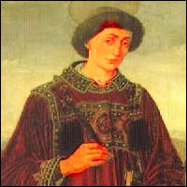 | DESAFIO VIRTUAL – No. 020  Servicio de información  22/01/2026  Prof. Oscar Lobo i Oconitrillo  oscargdolobo1951@gmail.com  Tel.8549-1995

San Vicente, diácono y mártir (+304) fue un clérigo hispanorromano de Zaragoza, servidor del obispo Valerio, que sufrió el martirio en Valencia bajo el emperador Diocleciano por negarse a sacrificar a los dioses paganos, destacando por su fe inquebrantable ante torturas como el potro y una parrilla incandescente, convirtiéndose en símbolo de resistencia cristiana y patrono de varias ciudades y oficios, con su fiesta el 22 de enero.

Diario El País digital ACCIDENTE DE TRENES EN ADAMUZ

Por Nacho Sánchez - Adamuz - 20 ENE 2026 -

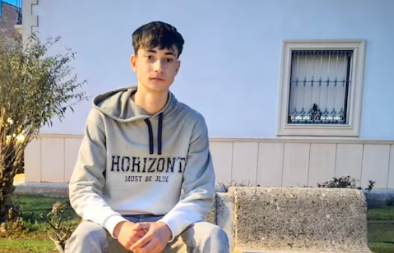
El joven pescador de 16 años que prestó sus brazos a las víctimas: “Uno está preparado para lo que sea y no lo sabes hasta que llega el momento”

Julio Rodríguez recibió la enhorabuena de los Reyes por su apoyo en el siniestro de Adamuz
Una de las caras más populares de la tragedia de Adamuz será ya para siempre la de Julio Rodríguez, el chaval de 16 años que el domingo dejó la caña de pescar y se internó en la oscuridad del campo donde se oían los lamentos que salían de los trenes siniestrados antes de que llegaran los equipos de rescate. Su madre no quería que el muchacho viera todo aquello, pero él y un amigo se empeñaron. Su esfuerzo dio resultados y se ha ganado otra de las medallas de héroe que estos días reparten los medios de comunicación en sus páginas. El rey Felipe VI lo felicitó personalmente en su visita al pueblo cordobés y la cara adolescente de Julio salió en las televisiones. “[Los reyes] me han dicho que están orgullosos de mí. Y que mi actitud es la que deberían tener otros adolescentes”, ha contado.

En su canal de Youtube cuenta con 5.000 seguidores y en Instagram tiene 12.000. El perfil de Juilyo Carp es conocido entre los amantes de la pesca porque se le dan bien la caña y el sedal. En las fotos se ve al chico portar siluros inmensos o carpas de colores. El domingo, un día después de cumplir 16 años, pasó la jornada echando el cebo en el pantano de Iznájar. Regresó a su pueblo, junto a su madre, Elisabet Ayllón, de 45 años y su amigo José Cepas, a eso de las ocho de la tarde.

Volvían cuando empezaba a oscurecer y las ambulancias aullaban a toda velocidad. Decidieron seguirlas tímidamente, pero las perdieron de vista. Poco después conocieron por Whatsapp el trágico destino de aquellas sirenas y ellos conocían la zona, porque a pocos metros se ubica la charca de Chantal, a la que suelen ir también a pescar. “Yo no quería ir porque me imaginaba lo que podríamos ver allí y no quería que él viviera con esas imágenes”, cuenta la mujer. El chaval y su amigo insistieron y el ímpetu juvenil la terminó de convencer. Llegaron junto a otros vecinos, caminaron con las luces de sus teléfonos móviles entre la oscuridad y alcanzaron la estación técnica de Adif. No sabían qué hacer, cómo reaccionar, a quién ayudar. Pronto atendieron a varias personas, confusas, que les contaron lo que había pasado. Alguien avisó entonces de que había otro tren en peores condiciones y los dos muchachos enfilaron corriendo hacia allí. Su madre llegó después, porque ayudó a transportar una camilla de un sanitario cuyas ruedas no avanzaban entre el balasto de las vías.

“Se escuchaba a la gente pegando gritos, pidiendo ayuda. Querían salir de los vagones, pero no podían”, recuerda Julio, que pronto entró en uno de los vagones para rescatar a un niño; después entregó sus zapatillas a alguien que andaba descalzo y helado de frío. Sin darse cuenta se vio inmerso en una actividad frenética. “Actué sobre la marcha. En una situación así no hay guion y haces lo que tengas que hacer”, dice.

Su madre y su amigo ayudaron a otras personas y las trasladaron hasta el hospital de campaña ubicado junto al Iryo. Ya no pudieron volver a la zona cero porque habían llegado policías, militares, sanitarios y bomberos, que tomaron el control. Él sí continuó colaborando en todo lo que le pedían. “Cuando hago deporte, a veces me duele aquí [se señala la zona del riñón] pero esa noche no me dolía nada, no tenía sed ni hambre. Nada”, añade sorprendido. Cambia el gesto, con madurez, cuando rememora en su cabeza lo que vio, la situación de los heridos o los cadáveres que encontró a su paso. “Uno está preparado para lo que sea. Y no lo sabes hasta que llega el momento”, dice.

Formó parte, sin descanso, de la avanzadilla del operativo de rescate en las vías hasta las 23.00 horas, cuando las víctimas habían sido trasladadas a hospitales en ambulancias o a la caseta municipal de Adamuz en autobuses. Había ayudado a “15 o 16 personas” pero, lejos de irse a dormir, se dirigió al recinto donde se habían congregado los vecinos para prestar asistencia y allí permaneció hasta cerca de las dos de la mañana. Cuando llegó a su casa se tomó una tila y se fue a dormir. El cansancio le ayudó a caer rendido. Su madre le despertó a primera hora para ir al instituto -cursa cuarto de la ESO- pero él pidió un poco de margen para descansar más. Ella se lo permitió, se lo merecía.

Este martes, más descansado, volvió a las clases, que interrumpió su madre con una llamada de teléfono: los Reyes quería conocer al chico. Julio volvió a las vías para recibir la enhorabuena, lo mismo que otros vecinos que se distinguieron también por su esfuerzo en el rescate de las víctimas. “He hablado con el Rey y la Reina unos cinco minutos”, cuenta feliz el chaval. “También con una señora algo más mayor, que se llamaba Montero o algo así”, añadía el adolescente entre las risas de su familia, que le señalaban el nombre de la vicepresidenta primera del Gobierno, María Jesús Montero. Julio, otro héroe para una tragedia, tiene ya ganas de pasar página y volver a editar sus vídeos y fotos para que su alias, JuliyoCarp, sea cada vez más conocido en el mundo de la pesca.

DIARIO EXTRA DIGITAL – EDITORIAL – DEMOCRACIA –22/01/2026

Democracia: el privilegio y el deber de votar
Dirección Editorial
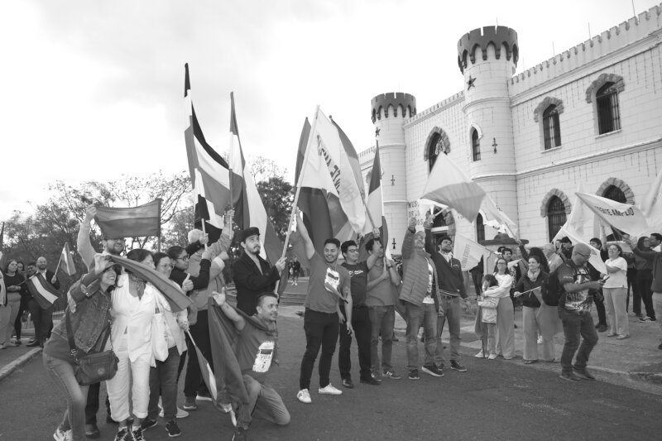
La más reciente encuesta del Centro de Investigación y Estudios Políticos (CIEP) vuelve a poner sobre la mesa un dato que no puede pasar inadvertido: una porción significativa del electorado costarricense aún no decide por quién votará. Más allá de los porcentajes que favorecen o desfavorecen a determinadas candidaturas, el verdadero protagonista de esta medición es el amplio grupo de personas indecisas y el riesgo latente de un alto abstencionismo.
Los números reflejan una realidad conocida pero persistente. A pocos días de las elecciones nacionales, miles de ciudadanos siguen sin encontrar una opción que los convenza o, peor aún, sin motivación suficiente para acudir a las urnas. Esta falta de definición no responde únicamente a desinterés, sino también a desconfianza, cansancio político y una sensación generalizada de que las decisiones no siempre se traducen en cambios concretos.

El abstencionismo no es un fenómeno nuevo en Costa Rica, pero sí uno que ha ido creciendo con el paso de los procesos electorales.

Cada elección con menor participación debilita la legitimidad democrática y amplía la brecha entre quienes gobiernan y quienes son gobernados. No votar también es una forma de decidir, pero es una decisión que deja en manos de otros el rumbo del país.

La democracia no se agota en marcar una papeleta cada cuatro años, pero ese acto sigue siendo una de las herramientas más poderosas con las que cuenta la ciudadanía. Informarse, contrastar propuestas, evaluar trayectorias y exigir coherencia son pasos indispensables para que el voto tenga sentido y peso real. La indiferencia, en cambio, solo favorece la desconexión y el desencanto.

El llamado no es a apoyar a un partido, a una figura o a una ideología en particular. Es un llamado a participar. A asumir que el país que se quiere construir también depende de la disposición de sus ciudadanos para involucrarse, cuestionar y elegir. La decisión de votar debe ser consciente, crítica y libre, pero no ausente.

Costa Rica enfrenta desafíos complejos en materia económica, social y de seguridad. Resolverlos requiere instituciones sólidas, liderazgos responsables y, sobre todo, una ciudadanía activa. Las urnas no son la solución a todos los problemas, pero renunciar a ellas sí es parte del problema. Elegir es un derecho, pero también una responsabilidad que no conviene seguir postergando.

REVISTA ECCLESIA DIGITAL – MADRID – CEE – 22/01/2026 – REFLEXION

¿Cómo estás?
Por Fran Otero, redactor

El domingo cogí un tren a Granada. Allí fui para compartir mesa redonda con Cristina Sánchez y José Beltrán y charlar con el clero de la archidiócesis sobre Anuncio y Medios de Comunicación. Cuando llegamos a la estación de destino, entró una alerta al teléfono. En Adamuz, muy cerca de Córdoba, había descarrilado un tren. Pensé que sería un incidente leve, la verdad. Lo comenté con Cristina así. En ese primer momento, tampoco fui consciente de que el tren del que acaba de bajarme había pasado por allí aproximadamente una hora antes del siniestro.

Luego, a cuenta gotas, ese mismo domingo, fueron llegando las malas noticias, cada vez peores. Y la conmoción. Me vino inmediatamente a la cabeza el encuentro que el papa León XIV había mantenido con los familiares de las víctimas del incendio en Crans-Montana en año nuevo. Y el modo en que el Pontífice se situó ante el dolor: sin dar grandes respuestas, reconociendo que no hay explicación, pero que Jesús carga esta cruz con ellos, y que la Iglesia también lo hace.

Quizá este sea el momento de la compañía y el sostén en silencio a las familias de las víctimas, de ser cireneos, de mirar a la cruz con el horizonte en el sepulcro vacío. Como nos han demostrado tantos sacerdotes y católicos de a pie estos días en Adamuz y Córdoba —te lo cuento más abajo—

Que todas las víctimas descansen en paz y sus familiares encuentre consuelo.
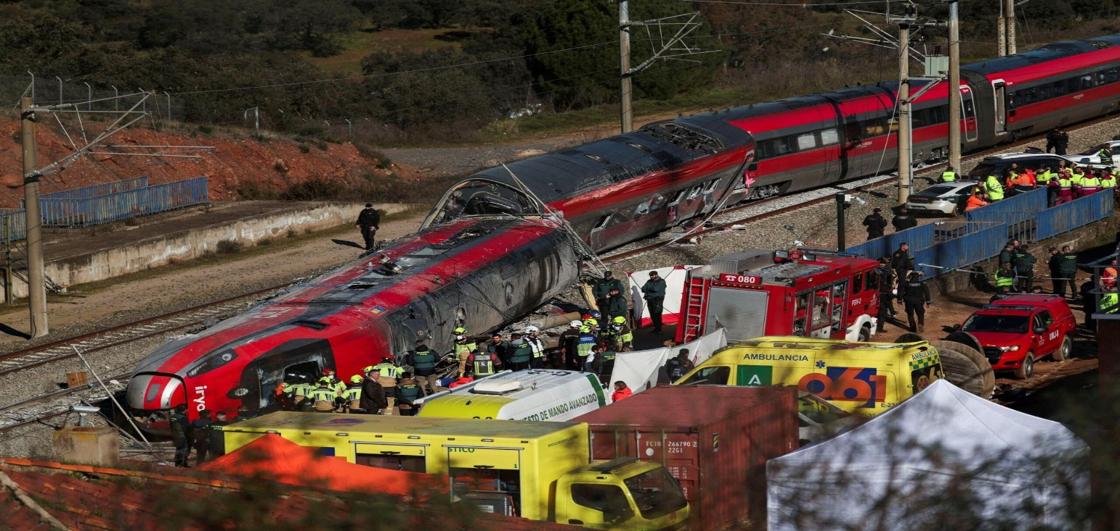
OSV News. Susana Vera. Reuters

Seguro que lo has visto en la televisión. Porque Rafael Prado Godoy, el párroco de Adamuz, ha sido la cara visible de la caricia de la Iglesia a las víctimas del accidente ferroviario del pasado domingo.

Nada más conocer que se había producido un accidente muy cerca del pueblo, él y los feligreses se movilizaron para poner a disposición de los afectados aquello que necesitasen. De hecho, junto al centro habilitado por las autoridades, se abrió la nave del Coro Romero Virgen del Sol, a donde se llevaron mantas, estufas y alimentos que tenían en las dependencias de Cáritas. Fueron tan rápidos que llegaron incluso antes que los primeros pasajeros evacuados.

«Como párroco, no puedo estar más orgulloso», dijo a ECCLESIA pocas horas después del suceso, al ver cómo su gente brindaba consuelo, compañía o unas simples indicaciones para llegar a un punto concreto de Adamuz.

Otro sacerdote, Manuel Sánchez, ofrece ahora atención espiritual en el centro cívico habilitado por el Ayuntamiento de Córdoba para atender las familias de las víctimas. «Sabemos que no podemos sufrir con ellos, porque la experiencia, por desgracia, hay que vivirla, pero sí que asumimos ese sufrimiento muy de cerca», ha contado a nuestra compañera Elena M. Tascón.

Lo cierto es que la Iglesia, como parte de la sociedad, ha estado muy presente en medio de esta tragedia. De hecho, el obispo de Córdoba, Jesús Fernández, visitó Adamuz al día siguiente y luego estuvo con los heridos en el hospital.

Además, fueron numerosas las muestras de cariño que llegaron desde todos los rincones de la geografía española, encabezadas por la Conferencia Episcopal, y de fuera de nuestro país, con el telegrama del papa León XIV.

Aquí puedes leer también la carta del obispo de Huelva, a donde se dirigía uno de los trenes.

Jornada Mundial del Enfermo, León XIV: El amor no es pasivo, cuida del otro
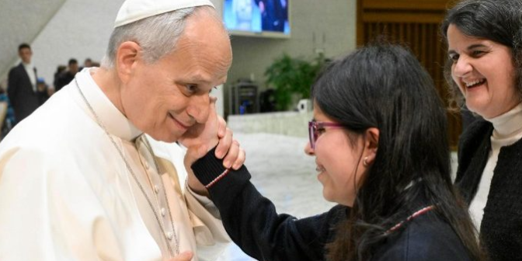
En su mensaje con motivo de la 34.º Jornada, que se celebrará en Chiclayo, Perú, el Papa recuerda los años que pasó allí como misionero y obispo, donde experimentó en primera persona la misericordia y la compasión por el dolor que nos conmueve y, por lo tanto, no es ajeno: frente a la cultura de la prisa, es necesaria una cercanía que trascienda las normas rituales, también para una visión renovada de la autoestima, no basada en estereotipos de éxito o carrera.
Edoardo Giribaldi – Ciudad del Vaticano – 22/01/2026

La pasividad implica una extrañeza que contrasta con el anhelo que llena las lágrimas cuando una persona enferma. Sin embargo, abrumado por la constante urgencia de la prisa, incluso el amor, la cercanía, se convierte en una decisión que debe tomarse rompiendo las normas rituales. Hace que no solo los demás se sientan bien, sino también uno mismo, porque desarrolla una nueva forma de autoestima, basada en la compasión y no en estereotipos de éxito, carrera o posición social. En su mensaje para la 34.ª Jornada Mundial del Enfermo, publicado hoy, 20 de enero, el Papa León XIV se inspira directamente en su propia experiencia como misionero y obispo, en Chiclayo, Perú, donde se celebrará esta Jornada, para invitarnos a "amar soportando el dolor del otro", siguiendo los pasos del Buen Samaritano.

El flagelo de la cultura de la "prisa"
La parábola del Evangelio de Lucas es el tema central del mensaje para la Jornada, que se celebrará el 11 de febrero. Este texto, escribe el Pontífice, es "siempre actual" y necesario para redescubrir "la belleza de la caridad" y la "dimensión social de la compasión". Este valor, que evoca los conceptos expresados ​​en la encíclica Fratelli tutti del Papa Francisco, no se reduce al "mero esfuerzo individual", sino que encuentra su plenitud en las relaciones.

“Vivimos inmersos en la cultura de lo rápido, de lo inmediato, de las prisas, así como también del descarte y la indiferencia, que nos impide acercarnos y detenernos en el camino para mirar las necesidades y los sufrimientos a nuestro alrededor”.

La "decisión de amar" - Recordando el texto evangélico, León XIV recuerda que el Buen Samaritano, al ver a un hombre herido en el camino a Jericó, no "pasó de largo", sino que se detuvo, ofreciéndole "cercanía humana y solidaridad". Sobre todo, como escribió el Papa Francisco, le concedió "su propio tiempo". La moral, por lo tanto, no reside tanto en identificar al prójimo como en hacerse prójimo. Esta es una comprensión clave ya afirmada por san Agustín, quien escribió que "nadie es prójimo de otro hasta que se acerca a él voluntariamente. Por lo tanto, quien ha mostrado misericordia se ha hecho prójimo".
“El amor no es pasivo, va al encuentro del otro; ser prójimo no depende de la cercanía física o social, sino de la decisión de amar. Por eso, el cristiano se hace prójimo del que sufre, siguiendo el ejemplo de Cristo, el verdadero Samaritano divino que se acercó a la humanidad herida”.

Participar en el sufrimiento ajeno - La compasión no puede reducirse a una simple "filantropía", escribe el Pontífice, sino que debe traducirse en signos de participación "personal" en el sufrimiento ajeno, yendo más allá de las propias necesidades hasta asegurar —como sostuvo Benedicto XVI en la Encíclica Deus Caritas Est y san Juan Pablo II en la Carta Apostólica Salvifici Doloris— "que nuestra persona sea parte del don".

Descubrir el amor a través de los enfermos - Refiriéndose a su encuentro con los leprosos, san Francisco de Asís relató cómo el Señor mismo lo condujo hasta ellos porque, como escribió León XIV, «a través de ellos había descubierto la dulce alegría de amar». San Ambrosio también enfatizó que el don del encuentro surge «del vínculo con Jesucristo, a quien reconocemos como el Buen Samaritano que nos trajo la salvación eterna y a quien hacemos presente al inclinarnos ante nuestro hermano herido».
“Ser uno en el Uno, en la cercanía, en la presencia, en el amor recibido y compartido, y gozar, así como san Francisco, de la dulzura de haberlo encontrado”.

Los cuidados a los familiares y al personal sanitario - Otra postura del Buen Samaritano destacada por el Papa es la «compasión»: una «emoción profunda que impulsa a la acción», que nace del interior y genera «compromiso con el sufrimiento ajeno». No es teórica ni meramente sentimental, sino que se traduce en gestos concretos que León XIV enumera claramente: «Se acerca, cura las heridas, se hace cargo y cuida». Todo esto, enfatiza el Pontífice, no ocurre de forma aislada: el samaritano, de hecho, confía al herido a un posadero, quien también está llamado a cuidarlo, «así como estamos llamados a encontrarnos y a construir un 'nosotros' más fuerte que la suma de nuestras individualidades».
“Yo mismo he constatado, en mi experiencia como misionero y obispo en Perú, cómo muchas personas comparten la misericordia y la compasión al estilo del samaritano y el posadero. Los familiares, los vecinos, los operadores sanitarios, los agentes de pastoral sanitaria y tantos otros que se detienen, se acercan, curan, cargan, acompañan y ofrecen de lo suyo, dan a la compasión una dimensión social. Esta experiencia, que se realiza en un entramado de relaciones, supera el mero compromiso individual”.
La «salud» de una sociedad - Las referencias al cuidado de los enfermos también son recurrentes en la Exhortación Apostólica Dilexi te, firmada por el propio León XIV, donde se identifica como parte esencial de la misión eclesial y como una auténtica «acción eclesial». A este respecto, el Pontífice recuerda los escritos de san Cipriano sobre la propagación de la peste en su época, para mostrar cómo, precisamente en tales circunstancias, se mide la "salud" de una sociedad, incluso la actual:
“Esta epidemia que parece tan horrible y funesta pone a prueba la justicia de cada uno y examina el espíritu de los hombres, verificando si los sanos sirven a los enfermos, si los parientes se aman sinceramente, si los señores tienen piedad de los siervos enfermos, si los médicos no abandonan a los enfermos que imploran”.

"El dolor que nos conmueve" - "Ser en el Uno", reitera el Papa, significa adherirse a ser "miembros de un solo cuerpo", en el que cada uno, según su propia vocación, aporta la compasión divina al sufrimiento universal.
“El dolor que nos conmueve, no es un dolor ajeno, es el dolor de un miembro de nuestro propio cuerpo al que nuestra Cabeza nos manda acudir para el bien de todos”.

Amores inseparables - Al reflexionar sobre la cercanía a los enfermos, el Pontífice recuerda una vez más el Evangelio de Lucas: «Amarás al Señor tu Dios con todo tu corazón, con toda tu alma, con todas tus fuerzas y con toda tu mente; y a tu prójimo como a ti mismo». Este doble mandamiento reconoce la primacía del amor a Dios y su impacto directo en la forma en que nos amamos y nos relacionamos en todas nuestras dimensiones. Dos afectos «distintos» pero «inseparables».
“El primado del amor divino conlleva que la acción del hombre sea realizada sin interés personal ni recompensa, sino como manifestación de un amor que trasciende las normas rituales y se traduce en un culto auténtico: servir al prójimo es amar a Dios en la práctica”.

Las relaciones realizan al hombre - Esta perspectiva también nos permite redescubrir el verdadero significado del amor propio, liberando nuestra autoestima de los estereotipos de éxito, carrera, posición social o linaje, y recuperando el lugar que nos corresponde ante Dios y nuestros hermanos. Como escribió Benedicto XVI en la Encíclica Caritas in Veritate:
“La criatura humana, en cuanto de naturaleza espiritual, se realiza en las relaciones interpersonales. Cuanto más las vive de manera auténtica, tanto más madura también en la propia identidad personal. El hombre se valoriza no aislándose sino poniéndose en relación con los otros y con Dios”.

La dimensión "samaritana" - El Papa concluye con la esperanza de un estilo de vida que no carezca de una dimensión "samaritana": inclusivo y valiente, comprometido y solidario, arraigado en la unión con Dios.
“Encendidos por ese amor divino, podremos realmente entregarnos en favor de todos los que sufren, especialmente por nuestros hermanos enfermos, ancianos y afligidos”.

